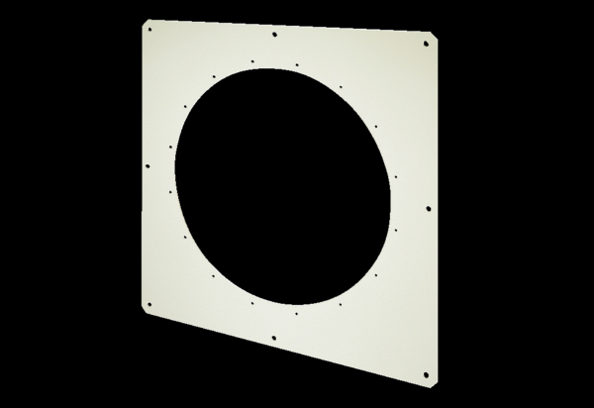Quadratische Wandplatte QW 80Verpackungseinheit: 1 StückSortiment: C
Artikelnummer: 0053.0014Hersteller: MAICO

